TISKOVÁ ZPRÁVA ZE DNE 17. 3. 2023/13:30 HODIN
---------------------------------------------------------------------

Krajská zdravotní se připojila ke Světovému týdnu glaukomu

Změřit si nitrooční tlak jako prevenci proti jednomu z nejzávažnějších onemocnění zraku měli možnost ve středu 15. března zájemci v nemocnicích Krajské zdravotní, a.s. (KZ), v Ústí nad Labem a Teplicích. Vyšetření bez objednání, v rámci akce k probíhajícímu Světovému týdnu glaukomu (12. – 18. března), oftalmologové nabídli v ambulancích Oční kliniky Fakulty zdravotnických studií Univerzity J. E. Purkyně v Ústí nad Labem a Krajské zdravotní, a.s. – Masarykovy nemocnice v Ústí nad Labem, o.z., a Očního oddělení Krajské zdravotní, a.s. – Nemocnice Teplice, o.z., od 12.30 do 16 respektive od 13 do 16 hodin.
„Vyšetřeno bylo v rámci akce 21 klientů a u nikoho nebyl zachycen nález podezřelý pro glaukom,“ sdělila MUDr. Ivana Liehneová, Ph.D., přednostka ústecké oční kliniky po odpoledni, kdy se věnovali v ambulanci také neobjednaným příchozím, kteří chtěli vědět, zda mají nitrooční tlak v pořádku.
„V rámci prevence ke Světovému týdne glaukomu jsme změřili nitrooční tlak bezkontaktním tonometrem u 28 osob. Z toho měly tři zvýšený nitrooční tlak, nad 21 mmHg. U těchto pacientů následně provedeme zevrubné oční vyšetření, abychom mohli potvrdit či vyloučit diagnózu glaukomu,“ řekl o výsledcích akce MUDr. Aleš Čech, primář Očního oddělení Nemocnice Teplice.
Oční klinika Fakulty zdravotnických studií Univerzity J. E. Purkyně v Ústí nad Labem a Krajské zdravotní, a.s. – Masarykovy nemocnice v Ústí nad Labem, o.z., zabezpečuje diagnostickou, léčebnou, preventivní a rehabilitační péči u pacientů z celého Ústeckého kraje a přilehlé spádové oblasti. Je vysoce specializovaným pracovištěm pro konzultace a operace pacientů s komplikovanými nálezy glaukomu z celé České republiky. Jako jediné pracoviště v Česku provádí celé spektrum operací glaukomu včetně minimálně invazivních technik a pyšní se několika republikovými prvenstvími v operativě zeleného zákalu. Proto se oční klinika pravidelně zapojuje i do preventivní akce „Světového týdne glaukomu“. Další specializací je komplexní léčba pacientů s onemocněním sítnice, pacienti jsou léčeni s využitím laseru, v rámci makulárního centra tamní specialisté aplikují anti-VEGF preparáty ve formě injekcí do nitra oka. Klinika jako jediné pracoviště v rámci KZ provádí operace zadního segmentu oka.
„Statut makulárního centra nám byl přidělen v roce 2009, tehdy jsme byli jediným takovým pracovištěm v České republice mimo oční kliniky fakultních nemocnic. Zřízení nového makulárního centra v roce 2023 na Očním oddělení Nemocnice Teplice, s ohledem na nárůst počtů pacientů, kteří vyžaduji anti-VEGF léčbu, vítáme,“ připomněla MUDr. Ivana Liehneová, Ph.D., která je také koordinátorkou zdravotní péče KZ v oboru oftalmologie.
Nejčastějšími operacemi na klinice jsou operace šedého zákalu, při kterých jsou vedle standardních čoček používány ve velké míře čočky prémiové – víceohniskové, které umožňují vidění do více vzdáleností.
Nedílnou součástí kliniky je i diagnostika a léčba dětských pacientů, zejména dispenzární péče o nedonošené novorozence a operace šilhání.
Každý rok klinika pořádá prestižní vzdělávací akci pro lékaře a sestry z celé republiky - Ústecký oftalmologický den, který je garantován Českou oftalmologickou společností Jana Evangelisty Purkyně.
Oční oddělení Krajské zdravotní, a.s. – Nemocnice Teplice, o.z., zajišťuje široké spektrum operací předního segmentu oka, zejména operace šedého zákalu, zeleného zákalu, operace šilhání, plastické operace víček včetně estetické chirurgie. Operace šedého zákalu (90 % ambulantně) se provádí nejmodernější metodou torzní fakoemulzifikace s implantací kvalitních, měkkých nitroočních čoček. Vhodným kandidátům zde nabízejí možnost implantace tzv. prémiových nitroočních čoček (multifokálních nebo akomodačních) umožňujících vidění do dálky i blízka bez brýlí. Operací čočky nejen odstraňují šedý zákal, ale zároveň korigují krátkozrakost, dalekozrakost, presbyopii či astigmatismus (nepravidelné zakřivení rohovky).
Oddělení nově zahájilo provoz Aplikačního centra – pracoviště pro diagnostiku a léčbu onemocnění sítnice. Statut Aplikačního centra uděluje Česká oftalmologická společnost a Česká vitreoretinální společnost.

Video o novém způsobu operace glaukomových pacientů na našem YouTube kanále:

https://youtu.be/FE2xPQ8btu4

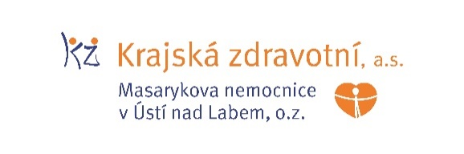
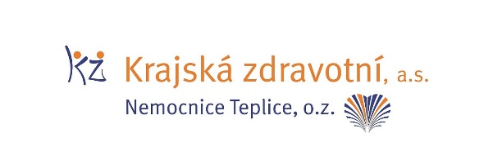

Zdroj: info@kzcr.eu

